

CEBA N° 2089 “MICAELA BASTIDAS”
CICLO – INICIAL – INTERMEDIO – AVANZADO
UGEL N° 02 – RÍMAC – INDEPENDENCIA – SMP - LO
EXPERIENCIA DE APRENDIZAJE 24

“Determinamos la cantidad de tela de una forma bidimensional compuesta en un manto”

Área Matemática |  | Duración: del 28/09/20 al 02/10/20
Ciclo Avanzado | 1° grado |  | Unidad I

Competencia | Capacidad | Desempeño
Resuelvo problemas de forma, movimiento y localización. | Modela objetos con formas geométricas y sus transformaciones. | Establece relaciones entre las características medibles de objetos reales o imaginarios para crear diseños.

- Ana y sus compañeras han tejido un manto, como el que se muestra en la figura 1. Para hacerlo diferente en el mercado, han pensado bordar una tela de lana de alpaca con diseños incaicos sobre la figura roja. El telar a lo largo muestra 6 segmentos congruentes; el ancho del telar mide 70,0 cm; además, se sabe que la medida de la figura rectangular ubicada en el centro es de 40,0 cm x 10,0 cm

A partir de la información de la situación presentada, realiza las siguientes actividades:
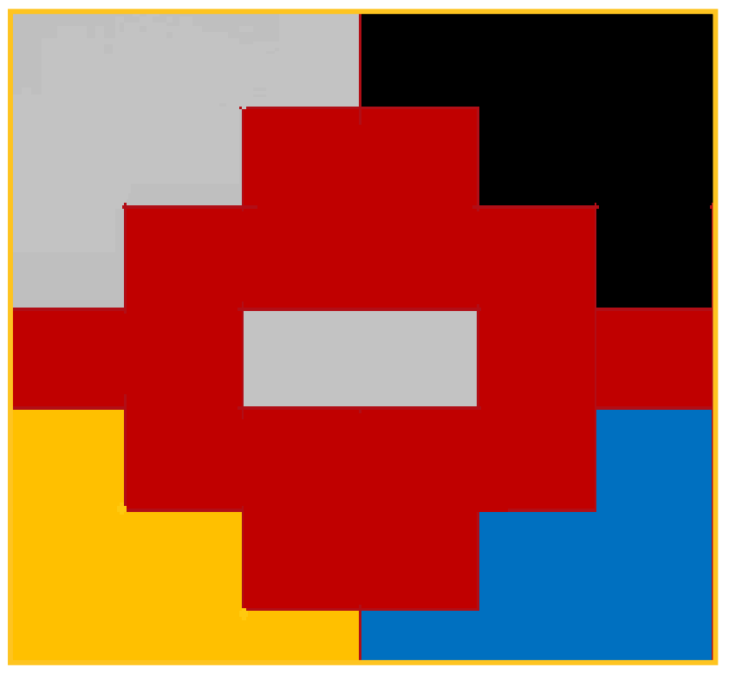Figura 1: Diseño del manto elaborado por Ana.
  - Describe las formas que identificas en el manto elaborado por Ana.
______________________________________________________________________________________________________________________________________________________________________________________________________________________________________________________

  - Utilizando formas rectangulares, modela el manto y representa sus medidas. Considera las cifras significativas convenientemente.

  - ¿Qué conceptos matemáticos serán necesarios aplicar para determinar el área total de tela que se necesita en la figura roja?
___________________________________________________________________________________________________________________________________________________________________________________________________________________________________________________________________________________________________________________________________________________________________________________________________________
  - Determina la medida del área de la figura roja

  - Determine el área total de la figura 1.

  - ¿Qué porcentaje representa el área de la figura roja?

